Проект «Малыши и дорожный знак»

для младшей группы (3-4 года)
Паспорт педагогического проекта
Подготовили: Бондаренко О.Ю. Семченко А.Д.
Вид проекта : творческо-информационный.
Срок проекта : 2021-2022 учебный год
Участники проекта: дети группы «Утята», воспитатели, родители воспитанников
Интеграция образовательных областей: межпредметный (все образовательные области)
Актуальность проекта:
Актуальность и просто жизненная необходимость обучения детей правилам дорожного движения несомненна. Статистика утверждает, что очень часто причиной дорожно – транспортного происшествия являются сами дети. Избежать опасности можно, лишь обучая детей правилам дорожного движения с самого раннего возраста. Ведь дети дошкольного возраста – это особая категория пешеходов. Ответственность за воспитание грамотных и адекватных участников дорожного движения возлагается на родителей и воспитателей.
Цель проекта: Предупреждение детского дорожно – транспортного травматизма, посредством включения родителей воспитанников в образовательную деятельность на основе активного взаимодействия, направленного на формирование, расширение и закрепление знаний воспитанников и их родителей о правилах дорожного движения.
Задачи проекта: - активизировать работу педагогов по пропаганде правил дорожного движения и безопасного образа жизни среди родителей группы;
- наладить партнёрские взаимоотношения педагогов и родителей;
- создавать условия для сознательного изучения детьми правил дорожного движения;
- вырабатывать у дошкольников привычку правильно вести себя на дорогах
- воспитывать в детях грамотных пешеходов.
Ресурсы проекта:
1. Любящие свою работу педагоги
2. Активные родители воспитанников
3. Заинтересованные воспитанники
4. Уголок по безопасности дорожного движения в групповой комнате
5. Дидактические игры, плакаты, газеты, детская художественная литература, энциклопедии по безопасности дорожного движения
6. Материалы для родительского уголка «Безопасность детей – забота взрослых»
Предполагаемые результаты и продукты проекта:
Результат деятельности педагогов:
1. Создание оптимальных и необходимых условий для организации совместной деятельности с родителями по охране и безопасности жизни детей;
2. Формирование у детей самостоятельности и ответственности в действиях на дороге;
3. Привитие навыков безопасного поведения в дорожных ситуациях;
4. Появление интереса у родителей к совместному обучению безопасному поведению на дорогах;
5. Предупреждение дорожно-транспортного травматизма.
6. участие в акциях и конкурсах по ПДД предложенными региональным ресурсным центром.
7. Изготовление макета перекрёстка с дорожными знаками, машинами из бумаги и картона
Результат деятельности детей: создание работ «Специальный транспорт», презентация «Какой бывает транспорт», стихотворения про правила дорожного движения, организация выставки детских рисунков, участие в акции «я яркий», использование отражательных элементов на одежде и транспорте (беговелы, самокаты, велосипеды), создание книжки-малышки «Уроки Светофорика», участие в конкурсе ДОУ «Лучший уголок по ПДД», встреча с инспектором ГИБДД, .
Аннотация мероприятия проводятся в непосредственной образовательной деятельности, в совместной деятельности воспитателя и детей в виде: бесед, наблюдений за движением транспорта, чтение художественной литературы, отгадывания загадок, рассматривание иллюстраций, картинок, создание «проблемных ситуаций» на дороге с участием игрушек; развивающие, познавательные, сюжетно-ролевые, дидактические игры, подвижные игры, оформление уголка для родителей по «Правилам дорожного движения» совместно с родителями и воспитанниками, создание буклетов по правилам дорожного движения для всех групп детского сада, разработать карту безопасного маршрута от дома до детского сада.

Макет из бумаги и картона «Перекрёсток» по ПДД группа «Утята»
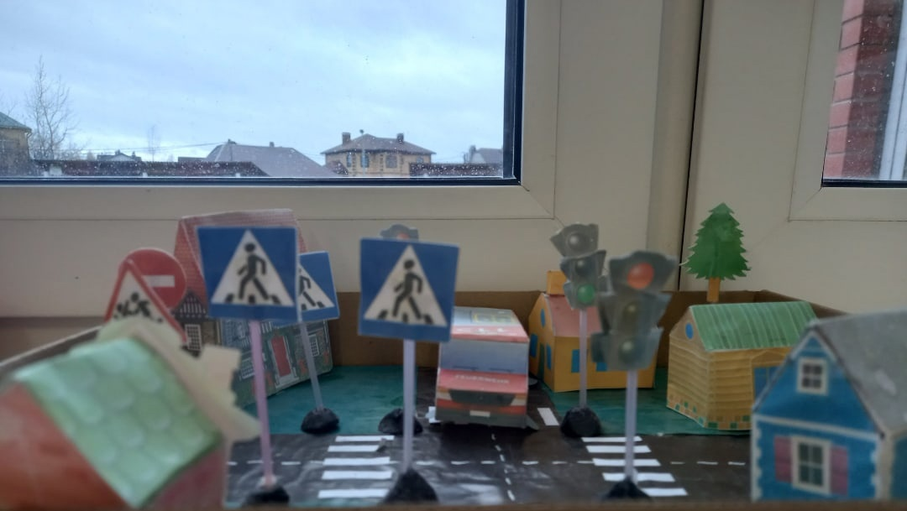
Уголок ПДД младшая группа «Утята»
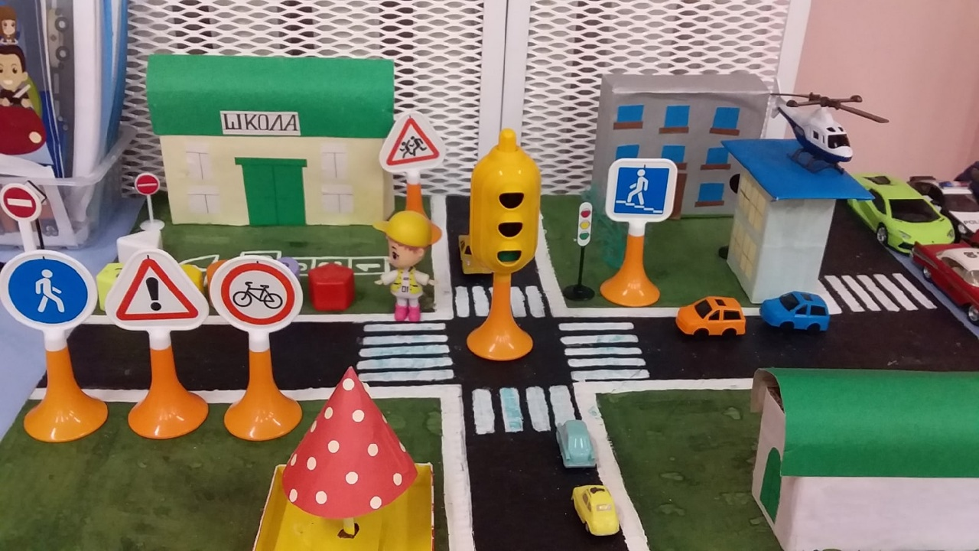

«Я Яркий»
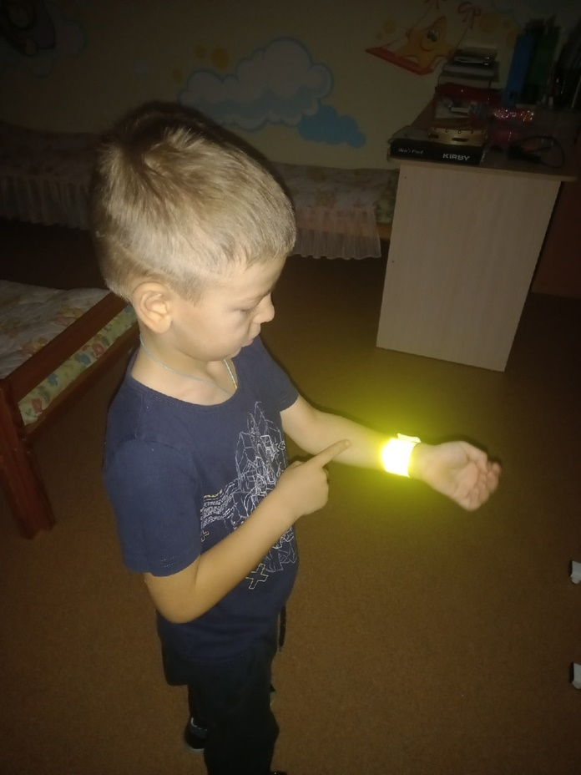
Буклет по правилам ПДД для детей
